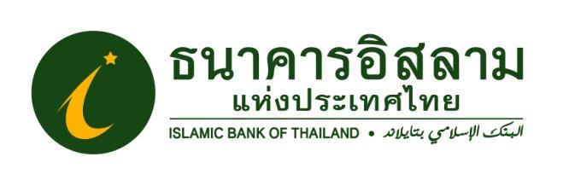

ที่ ปส.062 /2565 วันที่ 17 พฤศจิกายน 2565

**ไอแบงก์เยือนอีสานต่อยอดความรู้นักศึกษา ม.ราชภัฏมหาสารคาม จัดอบรมเชิงปฏิบัติการ เปิดโลกการเงินอิสลาม**

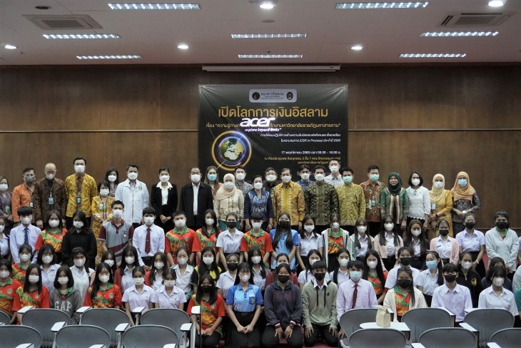 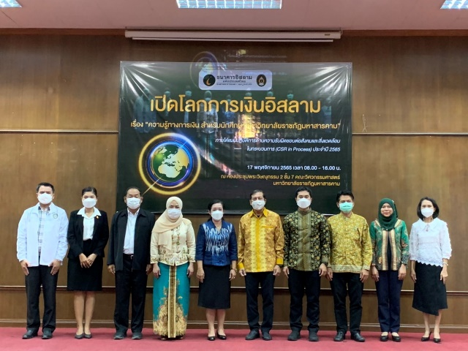

เมื่อช่วงเช้าวันพฤหัสบดีที่ 17 พฤศจิกายน 2565 ธนาคารอิสลามแห่งประเทศไทย (ไอแบงก์) โดย นายระบิล พรพัฒน์กุล กรรมการและรักษาการผู้จัดการ ให้เกียรติเป็นประธานเปิดการอบรมเชิงปฏิบัติเปิดโลกการเงินอิสลาม เสริมสร้างความรู้นักศึกษามหาวิทยาลัยราชภัฏมหาสารคามกว่า 100 คนจากหลากหลายคณะวิชา โดยมี ผู้ช่วยศาสตราจารย์กนกวรรณ ศรีวาปี รองอธิการบดี มหาวิทยาลัยราชภัฏมหาสารคาม ให้เกียรติกล่าวต้อนรับ ณ ห้องประชุมพระวิษณุกรรม 2 ชั้น 7 คณะวิศวกรรมศาสตร์ มหาวิทยาลัยราชภัฏมหาสารคาม

การอบรมเปิดโลกการเงินอิสลาม เป็นกิจกรรมคืนคุณค่าสู่สังคมที่ไอแบงก์ได้จัดขึ้นต่อเนื่องทุกปี ปีนี้เป็นปีที่ 5 มีวัตถุประสงค์เพื่อแบ่งปันความรู้และประสบการณ์เกี่ยวกับการเงินและผลิตภัณฑ์ทางการเงินที่ถูกต้องตามหลักศาสนาอิสลาม (ชะรีอะฮ์) ซึ่งถือเป็นความสามารถพิเศษและถูกถ่ายทอดโดยบุคลากรที่มีความรู้ความเชี่ยวชาญด้านการเงินของไอแบงก์

ทั้งนี้ การอบรม"เปิดโลกการเงินอิสลาม" เป็นหลักสูตร 7 ชั่วโมง ประกอบด้วย ช่วงที่ 1 การวางแผนทางการเงินส่วนบุคคล มุ่งเน้นเนื้อหาในเรื่องการจัดการการเงิน การออม การใช้จ่ายอย่างชาญฉลาด ทำความรู้จักหนี้ดีและหนี้ที่ต้องพึงระวัง ช่วงที่ 2 การเงินการธนาคารอิสลาม เน้นสร้างความเข้าใจในการทำธุรกรรมตามหลักชะรีอะฮ์ ตัวอย่างคำวินิจฉัยจากคณะที่ปรึกษาด้านศาสนา ในธุรกิจที่ต้องห้าม ช่วงที่ 3 “ผลิตภัณฑ์และการบริการของธนาคารเหมือนหรือต่างกับธนาคารทั่วไป” ผู้รับการอบรมจะเข้าใจความเหมือนและความต่างระหว่างผลิตภัณฑ์ทางการเงินของไอแบงก์และสถาบันการเงินทั่วไป ไม่ว่าจะเป็นด้านเงินฝาก สินเชื่อ ตลอดจนการบริการที่ไม่มีในสถาบันการเงินใด เช่น การบริหารจัดการซะกาต โครงการสินเชื่อชุมชนซื่อสัตย์ ตอบโจทย์การแก้ปัญหาและส่งเสริมภาคธุรกิจระดับชุมชน และในช่วงสุดท้าย เป็นการปฏิบัติการจากนักศึกษา ซึ่งจะช่วยให้ทุกคนได้เข้าใจการเงินตามหลักชะรีอะฮ์อย่างถ่องแท้

